30. 09. 2010

ЧИЖ № 1

Новости областного масштаба

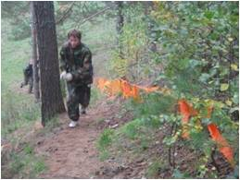

В 2005 году после 15 летнего разрыва на территории Ивановской области «Союзом детских организаций и объединений» совместно с Департаментом образования Ивановской области, Департаментом внутренней политике Ивановской области при поддержке командования отряда ОМОН УВД Ивановской области было возобновлено проведение военно-спортивной игры «Зарница». В 2010 году было решено продолжить традицию и организовать десятую по
счету военно-спортивную игру «Зарница» для участников детских организаций и объединений на территории Ивановской области. Целью проведения игры является формирование у детей и подростков патриотических чувств и сознания, воспитание граждан, способных в будущем содействовать дальнейшей консолидации общества, воспитание личности гражданина- патриота Родины, подготовка подростков к службе в армии.
Данное мероприятие проходило на полигоне отряда ОМОН.
Организатором и руководителем данной игры был полковник Фролов Михаил Анатольевич, который объяснил ребятам ход игры и являлся главным судьей. От нашего города принимала участие сборная команда школьников,
которая называлась «Алые паруса». В игре «Зарница» приняли участие 27 команд из различных районов нашей области. Каждая команда имела герб, который был атрибутом детской организации. Участникам игры предстояло пройти полосу препятствий, где нужно было преодолеть вертикальную лестницу, пробежать по бревну через канаву, перенести раненого, выполнить стрельбу и т.д. Ребята из нашей команды прекрасно справились с поставленной задачей и вошли в десятку сильнейших команд. По окончании преодоления полосы препятствий ребят накормили солдатской кашей. Данное мероприятие очень понравилось ребятам, и в дальнейшем наша команда будет принимать участие в военно-патриотической игре «Зарница».
С.В.Зуева

На полосе препятствий

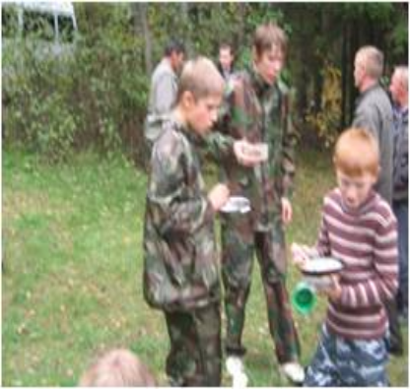

В перерыве между этапами

В этих соревнованиях участвуют школьники со всей области, семьи, ребята с ограниченными возможностями и все желающие.
Учащиеся нашей школы ежегодно принимают участие в данных соревнованиях. Вот и в этом году изъявили желание принять участие в «Кроссе наций» более 50 человек. В забегах на 1,2 и 3 км наши школьники смогли войти в десятку сильнейших. Молодцы!

26 сентября на стадионе «Рекорд» состоялись Всероссийские соревнования дня бега «Кросс наций – 2010».
Данное мероприятие проводится в целях привлечения трудящихся и учащейся молодежи к регулярным занятиям физической культурой и спортом, пропаганды физической культуры и спорта среди населения Ивановской области, пропаганды здорового образа жизни.

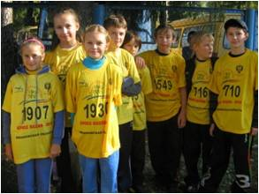

Учащиеся 6 класса
на «Кроссе наций-2010»

